**22. Характеристики и параметры апериодического и форсирующего звеньев. Связь параметров передаточной функции с параметрами устройства (примеры).**

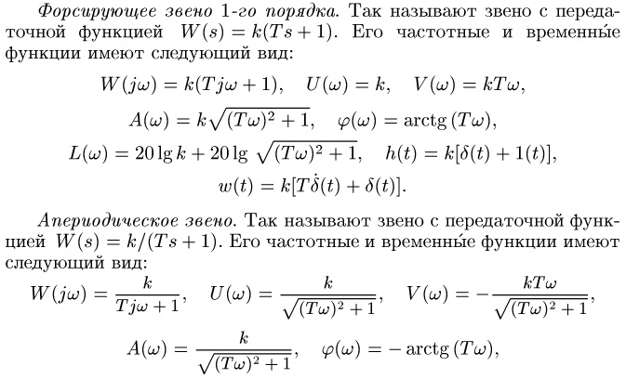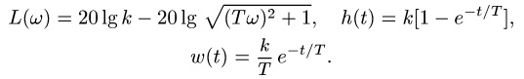

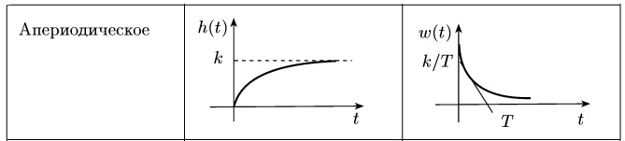

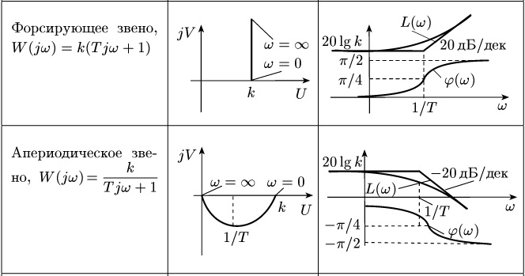

Передаточная характеристика схемы с операционным усилителем определяется математически передаточной функцией. Проектирование схем с заданной передаточной функцией с операционными усилителями относится к области радиоэлектроники. Передаточная функция является важным фактором в большинстве схем, использующих операционные усилители, например, в аналоговых компьютерах.

Активные КУ

В качестве этих устройств используются элементы, реализующиеся на операционных усилителях (например, на транзисторных) и требуют вспомогательного источника питания.

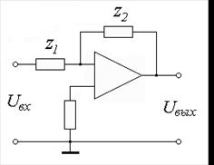

Активное корректирующее устройство содержит операционный усилитель постоянного тока (с коэффициентом усиления *k*) и операционные сопротивления во входной цепи *z1(s)* и в цепи обратной связи *z2(s)*.

Передаточная функция данного устройства определится следующим выражением

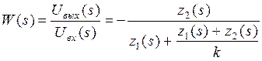

Т.к. коэффициент усиления достаточно велик (104 ¸106), то данную формулу

можно представить в таком виде http://ok-t.ru/studopediaru/baza6/3255058109654.files/image236.gif.

Операторные сопротивления *z1(s)* и *z2(s)* можно подобрать с высокой точностью и т.о. реализовать передаточную функцию.

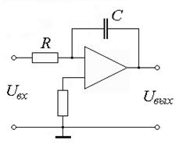

Здесь (s) = R и  (s) = C.

Тогда 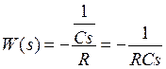

или http://ok-t.ru/studopediaru/baza6/3255058109654.files/image242.gif ,

где   = RC – постоянная времени интегрирования, а вся функция представляет собой интегрирующее звено.

Т.о., используя различные сочетания подключения конденсаторов и резисторов в цепь операционного усилителя, можно получить и другие динамические звенья.

**23. Индуктивный датчик линейных и угловых перемещений. Функциональная схема и статическая характеристика.**

**Индуктивные датчики перемещения**

Существует весьма большое число, как принципов датчиков, так и их конструктивных оформлений. В качестве примера рассмотрим простейший индуктивный датчик (рис.23.1), применяемый для преобразования в электрический сигнал небольших линейных и угловых перемещений.  
  
[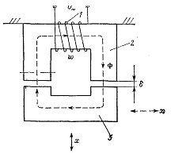](http://zabika.ru/adpopad/%D0%9B%D0%B5%D0%BA%D1%86%D0%B8%D1%8F%20%E2%84%961.%20%D0%9D%D0%B0%D0%B7%D0%BD%D0%B0%D1%87%D0%B5%D0%BD%D0%B8%D0%B5%20%D0%B8%20%D0%B2%D0%B8%D0%B4%D1%8B%20%D1%8D%D0%BB%D0%B5%D0%BA%D1%82%D1%80%D0%B8%D1%87%D0%B5%D1%81%D0%BA%D0%B8%D1%85%20%D0%B8%20%D1%8D%D0%BB%D0%B5%D0%BA%D1%82%D1%80%D0%BE%D0%BD%D0%BD%D1%8B%D1%85%20%D0%B0%D0%BF%D0%BF%D0%B0%D1%80%D0%B0%D1%82%D0%BE%D0%B2d/32718_html_m5db1d38d.png)

Рис. 23.1. Индуктивный датчик

Датчик представляет собой катушку индуктивности (1) с железным сердечником (2) и подвижным якорем (3), отделенным от сердечника воздушным зазором.

Катушка индуктивности с сердечником, называемая статором датчика, закрепляется неподвижно, а якорь соединяется механически с подвижной частью объекта, перемещение которой нужно преобразовывать в электрический сигнал. При перемещении якоря изменяется индуктивность катушки *L* датчика вследствие изменения воздушного зазора *d* между статором и якорем (при вертикальном движении якоря) или площади воздушного зазора *Sв* (при горизонтальном движении якоря).

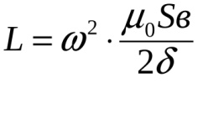,   
где   - число витков обмотки; μо- магнитная проницаемость воздуха.

У индуктивных датчиков с изменяющимся воздушным зазором статическая характеристика *L=f(d)* нелинейная (рис.23.2 кривая 1) и при больших зазорах (*d*> 1 мм) чувствительность датчика уменьшается.

[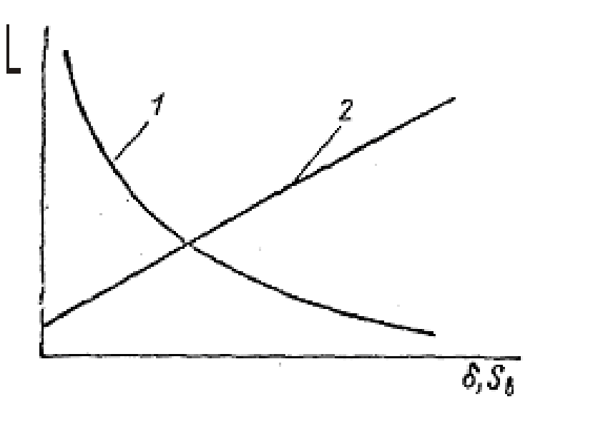](http://zabika.ru/adpopad/%D0%9B%D0%B5%D0%BA%D1%86%D0%B8%D1%8F%20%E2%84%961.%20%D0%9D%D0%B0%D0%B7%D0%BD%D0%B0%D1%87%D0%B5%D0%BD%D0%B8%D0%B5%20%D0%B8%20%D0%B2%D0%B8%D0%B4%D1%8B%20%D1%8D%D0%BB%D0%B5%D0%BA%D1%82%D1%80%D0%B8%D1%87%D0%B5%D1%81%D0%BA%D0%B8%D1%85%20%D0%B8%20%D1%8D%D0%BB%D0%B5%D0%BA%D1%82%D1%80%D0%BE%D0%BD%D0%BD%D1%8B%D1%85%20%D0%B0%D0%BF%D0%BF%D0%B0%D1%80%D0%B0%D1%82%D0%BE%D0%B2d/32718_html_e7084aa.gif)

Рис. 23.2. Статические характеристики индуктивных датчиков: 1 - с изменяющимся зазором δ; 2 - c изменяющейся площадью зазора Sв

Такие датчики используют при ограниченном диапазоне перемещения якоря - до 1 мм, а начальная рабочая точка выбирается [в области характеристики](http://zabika.ru/adpopad/%D0%92%D0%BE%D0%BF%D1%80%D0%BE%D1%81%D1%8B+%D0%BA+%D1%8D%D0%BA%D0%B7%D0%B0%D0%BC%D0%B5%D0%BD%D1%83+%D0%BF%D0%BE+%D1%82%D0%B2+%D0%B8+%D0%BC%D1%81+%D0%B4%D0%BB%D1%8F+%D0%B3%D1%80%D1%83%D0%BF%D0%BF+351%2C352%2C353.+%D0%9A%D0%BE%D0%BC%D0%B1%D0%B8%D0%BD%D0%B0%D1%82%D0%BE%D1%80%D0%B8%D0%BA%D0%B0d/main.html), где она имеет наибольшую крутизну и приближается к линейной чувствительность датчиков с изменяющимся воздушным зазором высокая – до 0,2 мкм.

У индуктивных датчиков с изменяющейся площадью воздушного зазора статическая характеристика L=f(Sв) линейная(рис.7 кривая 2), диапазон перемещения якоря шире — до 8 мм, но чувствительность меньше - до 0,3 мкм.

Ток I, протекающий в катушке датчика под действием приложенного переменного напряжения U, также изменяется при перемещении якоря и может служить выходным сигналом датчика (выходной характеристикой).

Другая конфигурация имеет более простую схему, однако она пригодна лишь для небольшого количества приложений, где требуется определять незначительные перемещения или вибрации объектов, состоящих из ферромагнитного материала. В данной схеме интересующий ферромагнитный объект играет роль магнитопровода, положение которого влияет на индуктивность измерительной катушки (Рисунок 23.3).

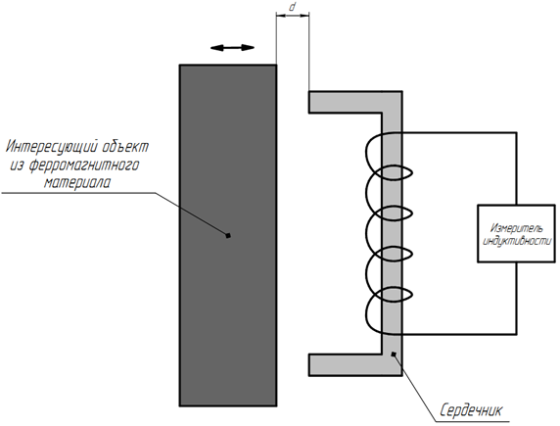  
Рисунок 23.3 Индуктивный датчик перемещения для объектов из ферромагнитных материалов.

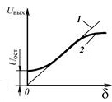

Рисунок 23.4. – статическая характеристика нереверсивного датчика (1 – идеальная; 2 – реальная)

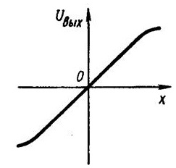

Рисунок 23.5. – статическая характеристика реверсивного (дифференциального) датчика. Для получения реверсивной статической характеристики исполь­зуют и мостовую схему включения индуктивных датчиков

**24. Характеристики и параметры колебательного звена (примеры).**

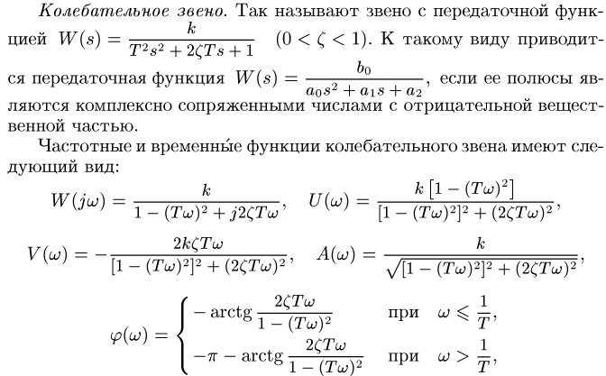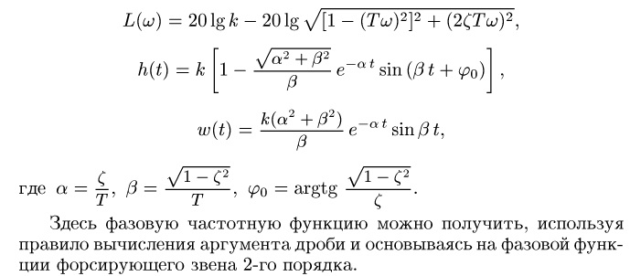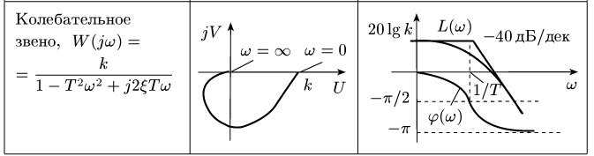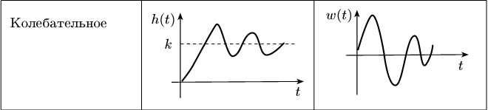

**25. Дифференцирующие и интегрирующие звенья.**

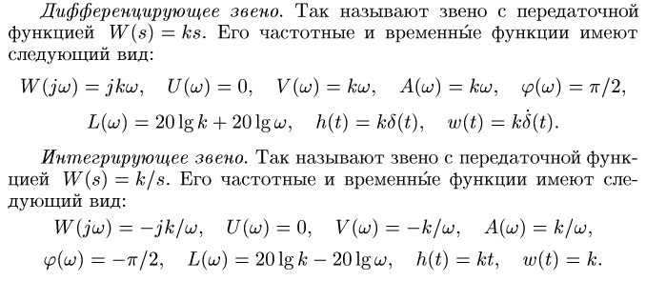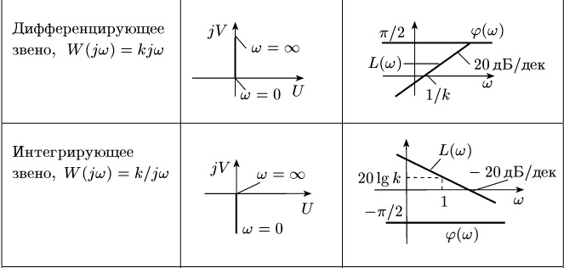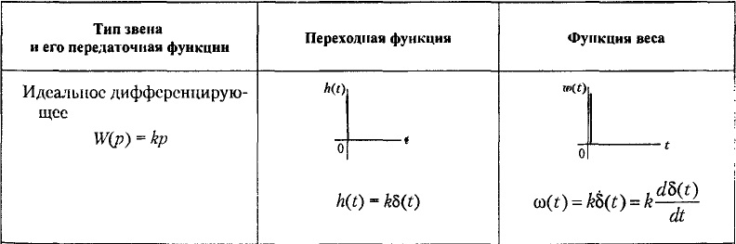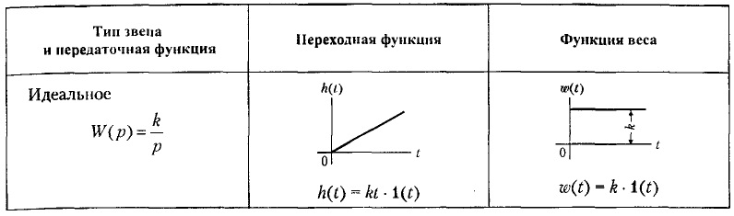

**26. Метод электромеханических аналогий для расчёта цепей различной физической природы.**



